ООО «Институт профилактики»
__________________________________________________________________
Адрес (место нахождения): 117303 Город Москва, Балаклавский проспект, дом 33, строение 2
Почтовый адрес: 117152 Москва, Загородное шоссе, дом 7, корпус 5, строение 1
ОГРН 1065074065935, ИНН/КПП 5036074943 Сайт: институт-профилактики.рф
Телефон: (495) 542-64-37 Эл. почта: institut03@yandex.ru

ПРИКАЗ
об утверждении программы дополнительного профессионального образования

в соответствии со статьёй 76 Федерального закона "Об образовании в Российской Федерации" от 29.12.2012 N 273-ФЗ, Приказом Министерства образования и науки РФ от 1 июля 2013 г. N 499
"Об утверждении Порядка организации и осуществления образовательной деятельности по дополнительным профессиональным программам", в связи с повышением требований к уровню квалификации слушателей и необходимостью освоения современных методов решения профессиональных задач, закрепления теоретических знаний, полученных при освоении программ профессиональной переподготовки или повышения квалификации, для изучения передового опыта, приобретения профессиональных и организаторских навыков для выполнения обязанностей по занимаемой должности

п р и к а з ы в а ю:

Утвердить следующую дополнительную образовательную профессиональную программу:
Программа повышения квалификации «Актуальные вопросы сестринской деятельности в диетологии», 36 а\ч.

30.04.2020 Генеральный директор: А.В. Ковтун

ООО «Институт профилактики»
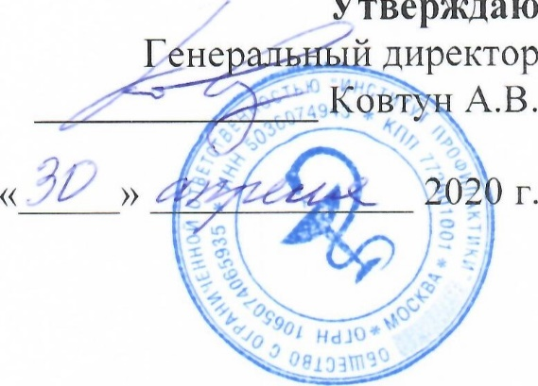
Утверждаю

ПРОГРАММА
повышения квалификации

«АКТУАЛЬНЫЕ ВОПРОСЫ СЕСТРИНСКОЙ ДЕЯТЕЛЬНОСТИ В ДИЕТОЛОГИИ», 36 Ч.

заочная

Москва-2020

ПРОГРАММА ПОВЫШЕНИЯ КВАЛИФИКАЦИИ
«Актуальные вопросы сестринской деятельности в диетологии», 36 ч.
АННОТАЦИЯ

Дополнительная профессиональная программа повышения квалификации «Актуальные вопросы сестринской деятельности в диетологии» (далее – Программа) представляет собой форму обучения, при которой Слушатель осваивает образовательную программу под руководством преподавателя Института, при этом для самоподготовки имеет возможность использовать дистанционную платформу на сайте http://dist.profnauka.ru и включающей в себя: учебно-методическую документацию, определяющую требования к содержанию и уровню подготовки Слушателя, виды учебных занятий по реализации учебного процесса, руководство самостоятельной работой слушателей и формы контроля по данному курсу.
Программа предназначена для подготовки специалистов со средним медицинским образованием. Программа призвана дать слушателям умение самостоятельно выполнять все работы, предусмотренные требованиями законов и подзаконных актов, в соответствии с техническими требованиями и нормами, установленными в отношении порядка оказания медицинской помощи.
Группы комплектуются из числа медицинских работников, имеющих среднее медицинское образование.
В примерную дополнительную профессиональную программу профессиональной переподготовки по данной специальности включены планируемые результаты обучения. Планируемые результаты обучения направлены на формирование профессиональных компетенций врача, его профессиональных знаний, умений, навыков. В планируемых результатах отражается преемственность с профессиональными стандартами и квалификационными характеристиками должностей работников сферы здравоохранения.
Особенности электронного обучения: занятия проводятся в формате электронного обучения (онлайн-курс) на базе Образовательного портала http://dist.profnauka.ru.
Вход и идентификация обучающихся осуществляется по индивидуальному логину и паролю в личном кабинете.
В процессе обучения слушатели изучают лекционный материал в текстовом формате, промежуточная аттестация проводится в форме онлайн-тестирования. Результаты обучения отображаются в личном кабинете. Для освоения учебного материала в формате онлайн-курса слушателям необходимо иметь компьютер (планшет) с выходом в информационно-телекоммуникационную сеть «Интернет».
Итоговая аттестация: проводится в форме онлайн-тестирования. В результате успешного освоения дополнительной профессиональной программы повышения квалификации выдается документ установленного образца - Удостоверение о повышении квалификации.

УЧЕБНЫЙ ПЛАН
программы повышения квалификации

Цель обучения: качественное совершенствование компетенций, необходимых для оказания помощи лицам, страдающим расстройством пищевого поведения и сопутствующими заболеваниями
Программа повышения квалификации для среднего медицинского персонала по следующим специальностям:
- Основная:
Сестринское дело
- Дополнительные:
Медико-социальная помощь
Лечебное дело
Общая практика
Сестринское дело в педиатрии
Форма обучения: заочное обучение с элементами электронного обучения на основе дистанционных образовательных технологий.
Срок обучения: 36 академических часов (6 дней)
Режим занятий: в соответствии с утвержденным графиком.

№п/п | Наименование тем | всего
 |  | часов
 | Здравоохранение в Российской Федерации. Сестринское дело -теоретические основы. Технология и стандарты практической деятельности медицинской сестры. | 2
 | Организация профессиональной деятельности медицинской сестры диетической-общая диетология, задачи лечебного и рационального питания.  Пищевая ценность продуктов и их гигиеническая характеристика. | 4
 | Пищеблоки: санитарно-гигиенические требования к пищеблокам, транспортировке, приему, хранению пищевых продуктов.  Профилактика пищевых токсикоинфекции и острых кишечных заболеваний | 4
 | Основные аспекты лечебного питания при заболеваниях органов пищеварения, сердечно – сосудистой системы, почек и мочевыводящих путей. | 4
 | Основные аспекты лечебного питания беременной и кормящей женщины, пациентов с нарушениями обмена веществ | 4
 | Основные аспекты лечебного питания при заболеваниях крови, инфекционных заболеваниях. | 4
 | Основные аспекты лечебного питания пациентов при хирургических заболеваниях в послеоперационном периоде и палатах интенсивной терапии. | 4
 | Детская диетология. Санитарно-гигиенические требования к молочным кухням, готовой продукции. Реализация готовой продукции с молочной кухни. | 4
 | ИТОГОВЫЙ ТЕСТ | 6
 | итого | 36

